Sommario

1. PANORAMICA 2

2. TESTING DI UNITA’ 3

3. TESTING DI INTEGRAZIONE 8

4. TESTING DI SISTEMA 9

1. PANORAMICA

Il presente documento offre una visione dettagliata e completa dell'esecuzione dei test. Seguono tre sezioni principali, ciascuna dedicata a una fase specifica del processo di testing:

Testing di Unità

Report sui test eseguiti utilizzando il framework JUnit.

Identificazione e risoluzione degli errori a livello di unità.

Testing di Integrazione

Report sull'esecuzione dei test di integrazione per garantire il corretto funzionamento delle componenti combinate.

Analisi delle dipendenze e degli errori riscontrati durante le fasi di integrazione.

Testing di Sistema

Report dettagliato sull'automazione dei test tramite Selenium.

Risultati dell'esecuzione dei test che coprono il flusso completo dell'applicazione.

1. TESTING DI UNITA’

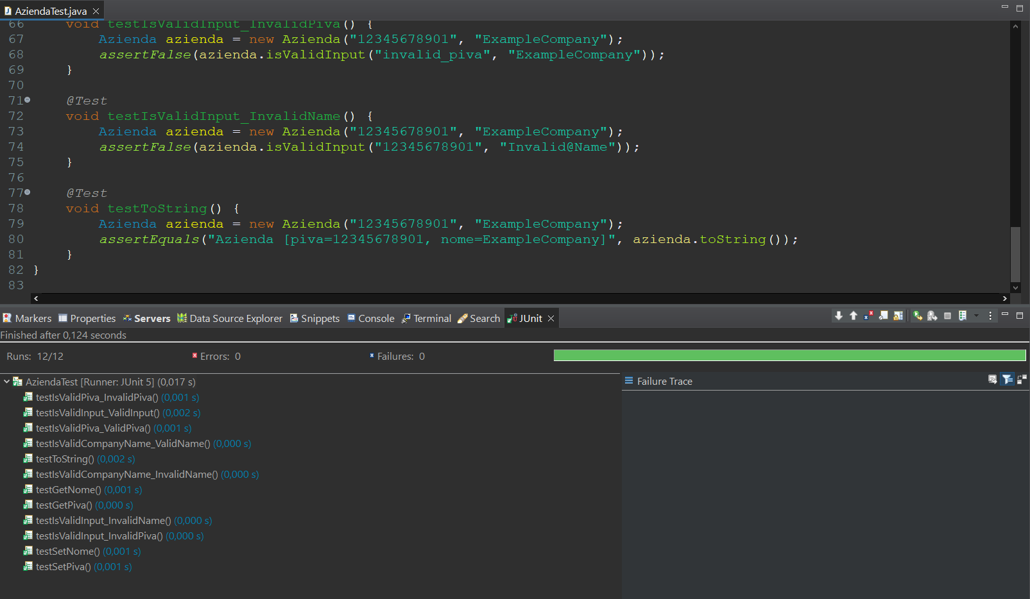

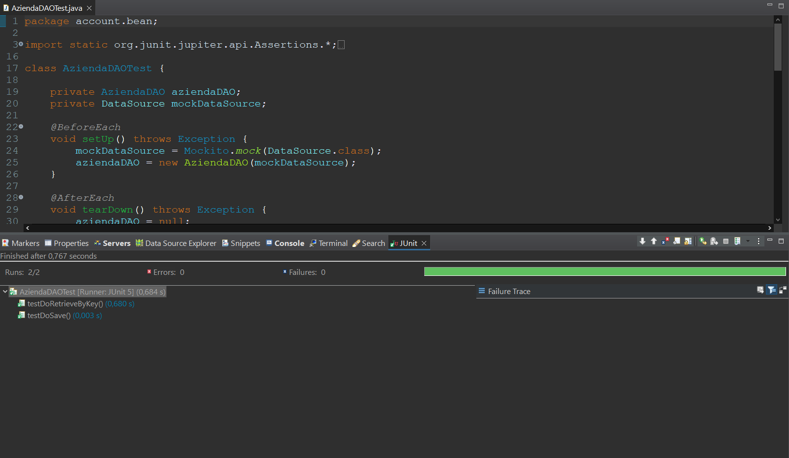

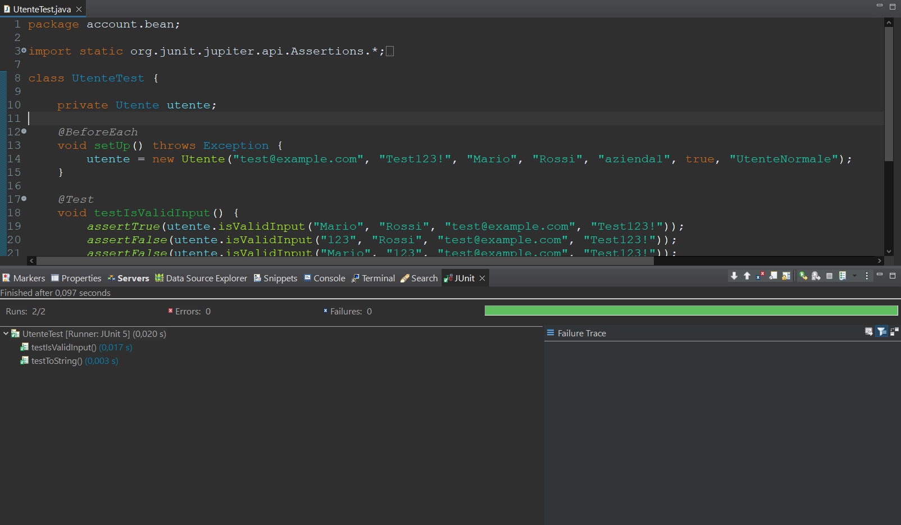

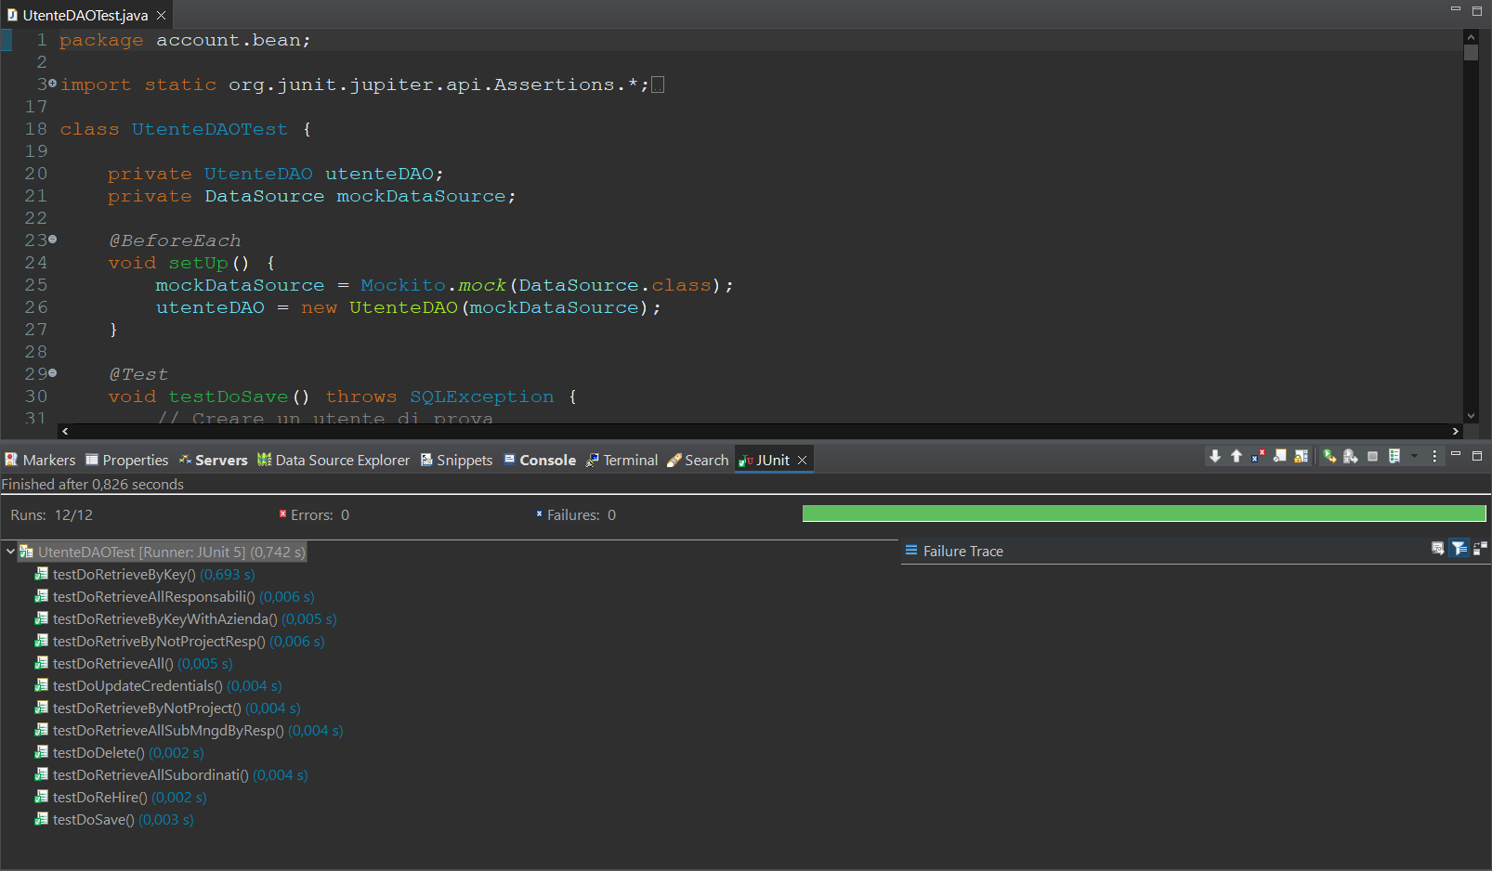

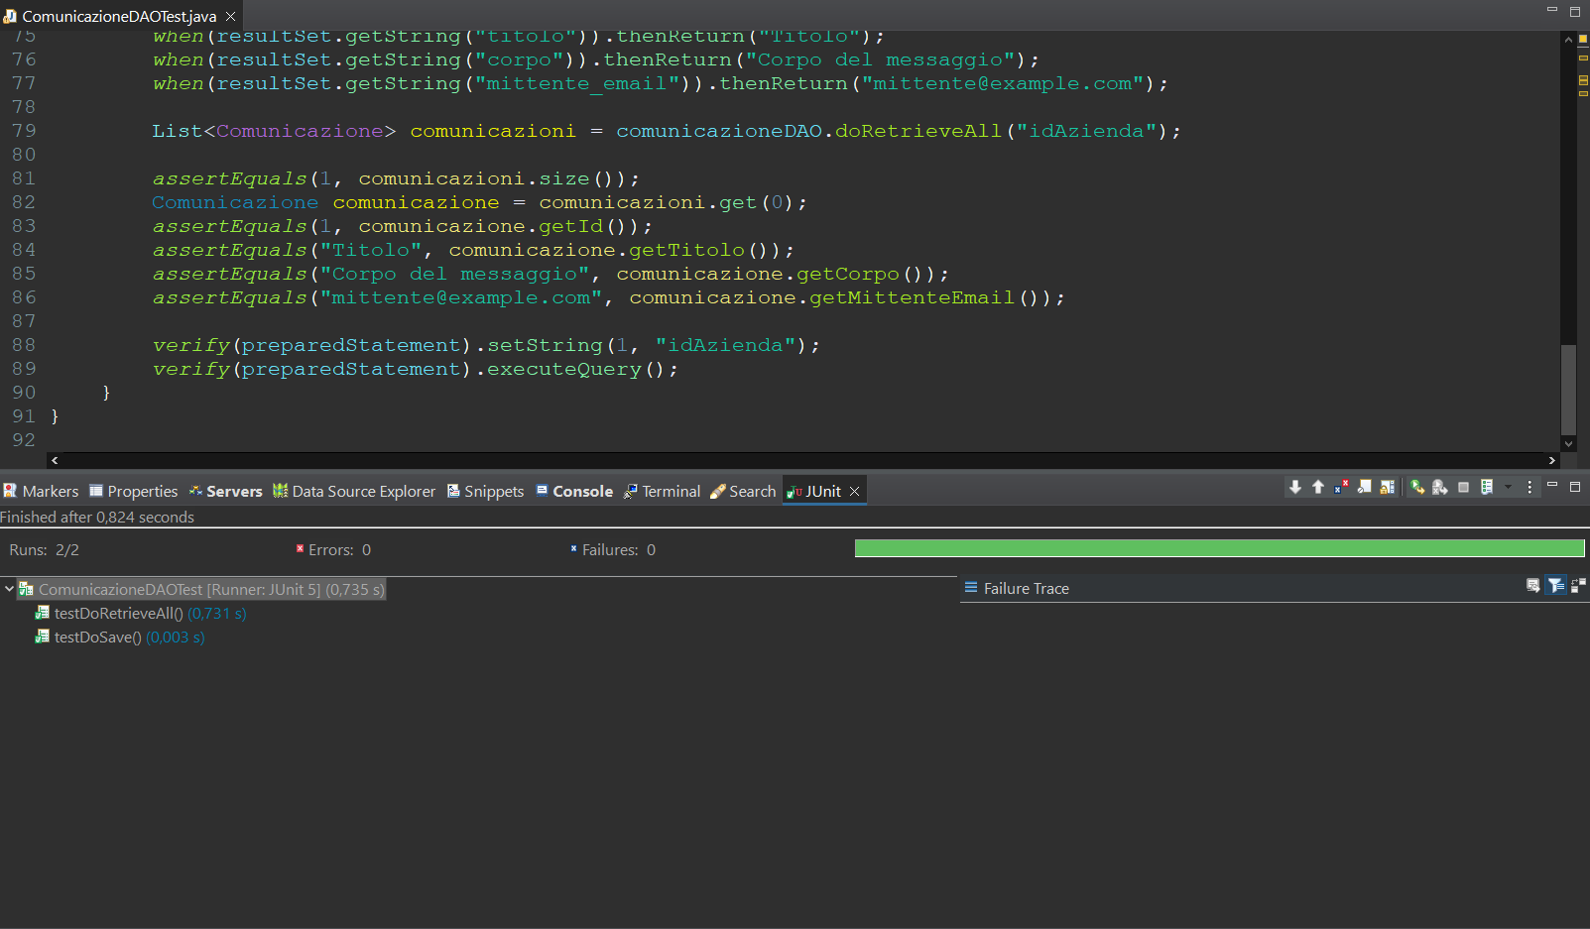

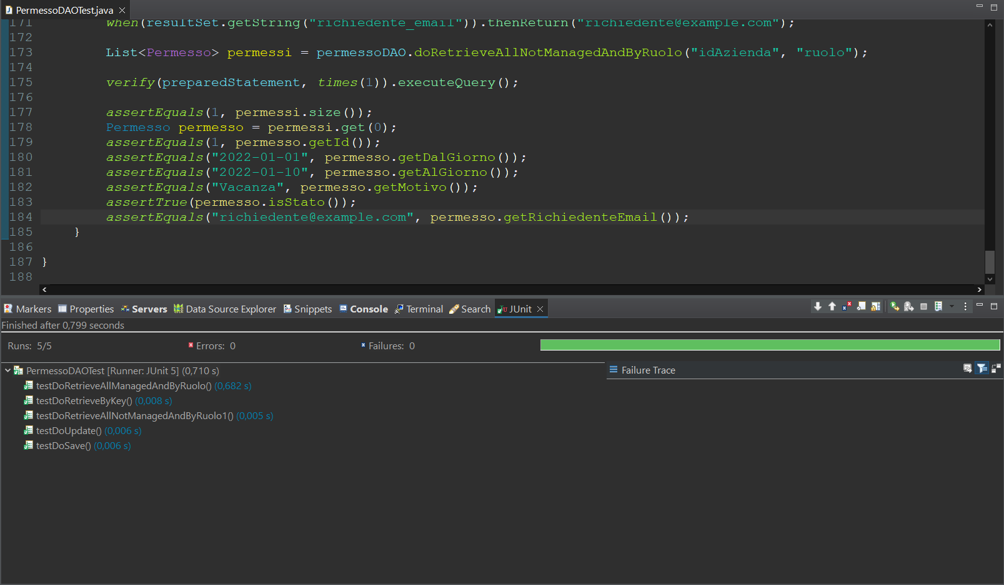

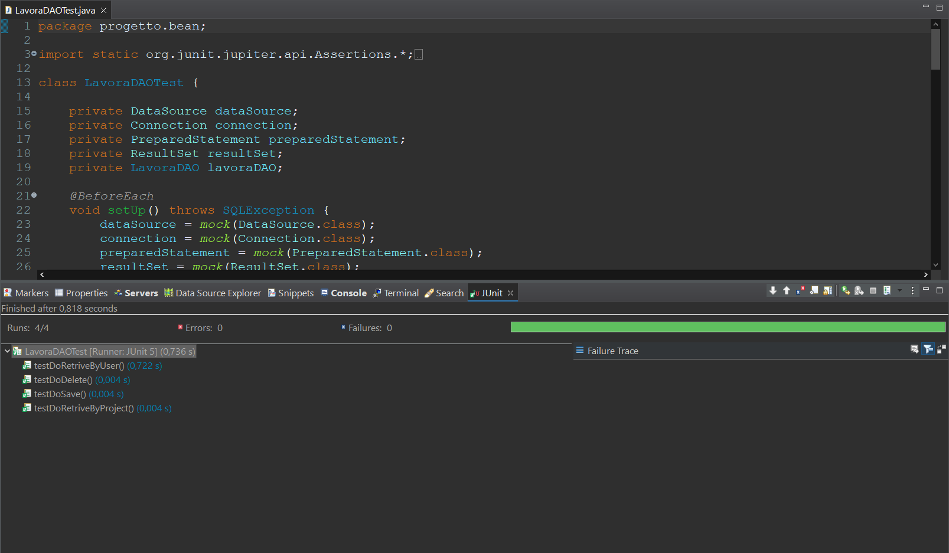

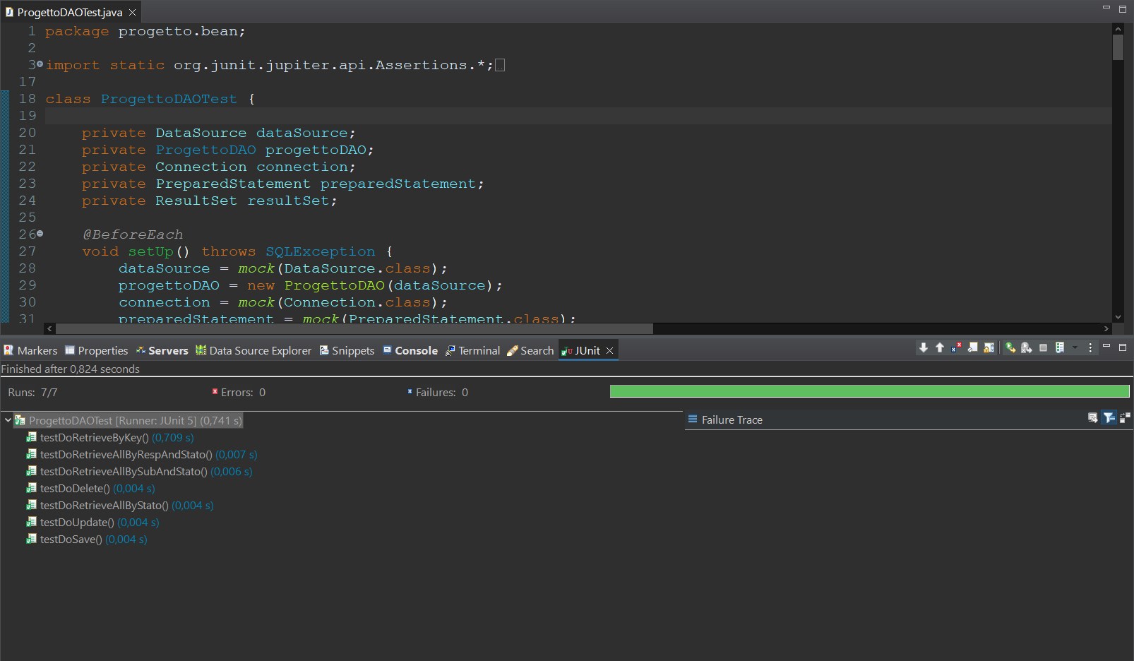

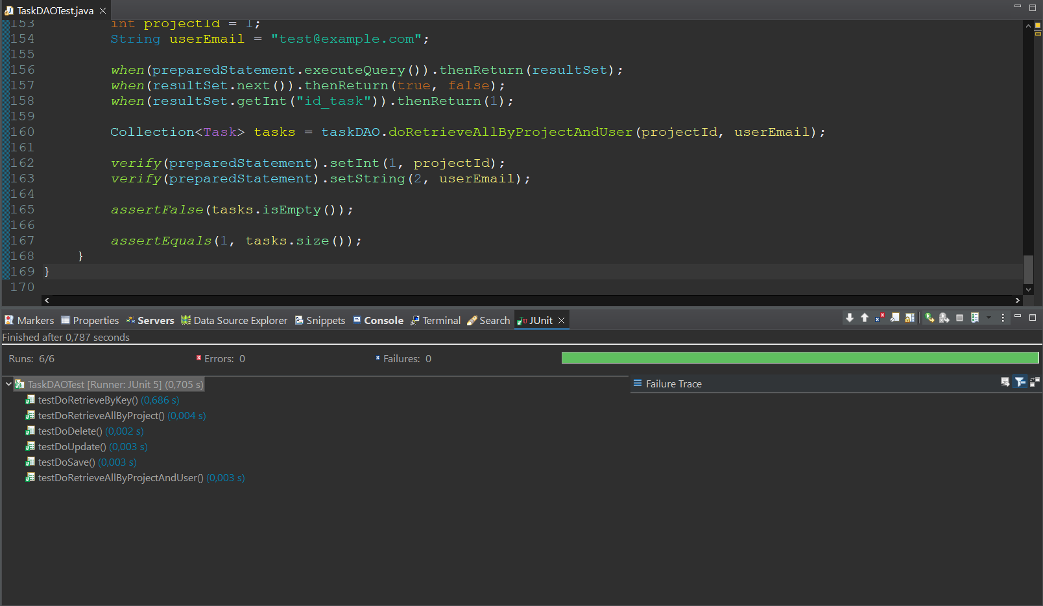

1. TESTING DI INTEGRAZIONE

L'integrazione dei sottosistemi è avvenuta dopo aver completato l'implementazione dei controlli, i quali sono stati incorporati nelle diverse funzionalità del sistema. Questa strategia è stata adottata per assicurare il corretto funzionamento delle singole unità di codice quando integrate per formare il sistema completo.

L'approccio 'bottom-up' è stato scelto per gestire le dipendenze delle componenti a un livello inferiore, garantendo la stabilità delle fondamenta del sistema prima di procedere con integrazioni più avanzate. L'obiettivo principale era individuare e risolvere gradualmente eventuali problemi di integrazione, assicurando una solidità complessiva del sistema durante le diverse fasi di sviluppo e test.

1. TESTING DI SISTEMA

